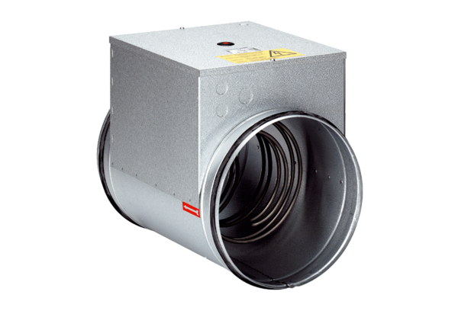Elektryczna nagrzewnica powietrza DRH 31-6Opakowanie jednostkowe: 1 sztukaAsortyment: C
Numer artykułu: 0082.0108Producent: MAICO

